Отчет по мероприятиям 14.01.- 20.01.2019г.
20 января 2019г. в 16:00ч. прошли соревнования по мини-футболу, приуроченные к Крещению Господня.
Общее количество участников: 14 человек.
Ответственный: инструктор-методист – Сарапулов Андрей Андреевич.

17 января 2019г. в 19:30ч. прошла Товарищеская встреча по волейболу молодёжных команд с.п. Усть-Юган ,З смешанные команды по 6 человек от 12 лет.
Общее количество участников: 18 человек.
Ответственный: Инструктор по спорту,Шарафеева Наталья Владимировна.
18 января 2019 года в спортивном зале Пойковской средней школы № 2 состоялись соревнования по Волейболу среди девушек (9-11 классы), в зачет Спартакиады Общеобразовательных Учреждений городского поселения Пойковский «За здоровый образ жизни».
В соревнованиях приняли участие команды МОБУ ПСОШ № 1, МОБУ ПСОШ
№ 2, МОБУ ПСОШ № 4 (г.п. Пойковский).
В финале за 3 место встретились команды ПСОШ № 2 и ПСОШ № 4. Игра была напряженной для обеих команд. В результате команда ПСОШ №4 заняла 3 место, команда ПСОШ №2 заняла 2 место. Первое место заняла команда ПСОШ №1. Победители и призеры награждены грамотами и денежными призами.
Все команды благодарим за участие в турнире, за азарт, красивые игры и эмоции, и за стремление к победе!
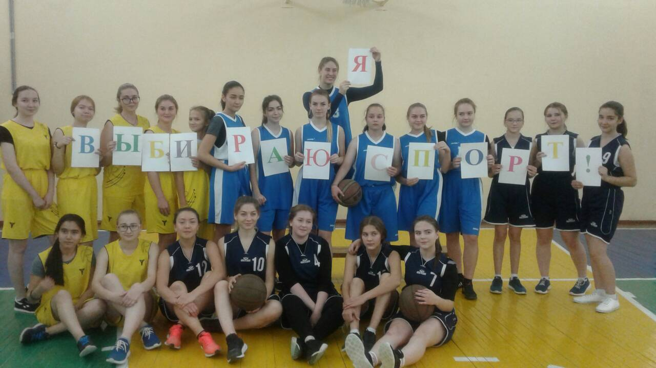
19 января 2019г. в 11:00ч. прошло Первенство Нефтеюганского района по настольным играм среди лиц с ограниченными возможностями. Общее количество участников: 70 человек.
Ответственный: Панин Аркадий Артурович.

